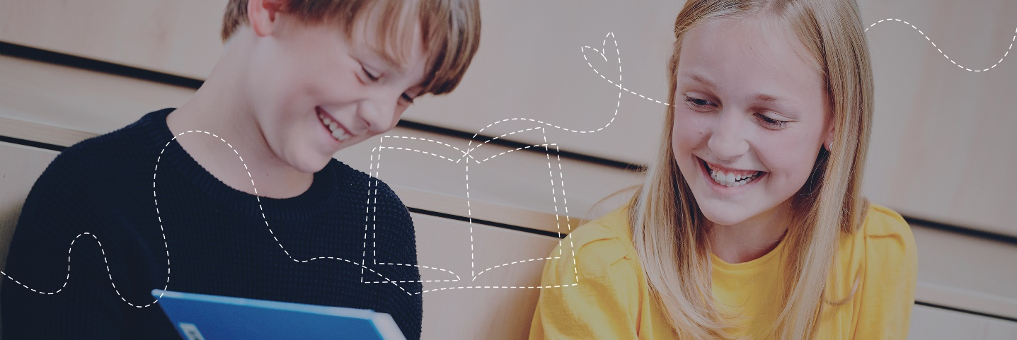

Planlægning af Læseklasse-forløb
Indehold:
Et læseklasse-forløb varer et helt skoleår og løber således fra ca. august-september til maj-juni.
Forløbet indeholder en lang række elementer herunder både fysiske møder og aktiviteter/materialer, der sendes ud til klassens lærer.
Centrale elementer i forløbet er:
- ’Meet and greet’ på biblioteket (ca. 90 min.):
  - Præsentation af læseklasse-forløbet
  - Udfyldning af personligt læselandskab
  - Biblioteksrundvisning
  - Oprettelse af eleverne som lånere
  - Evt. uddeling af gaver, f.eks. velkomstpose til biblioteket, bogmærker eller andet
  - Evt. mini-booktalk
- Et eller flere besøg på skolen (ca. 60 min.):
  - Booktalk med spændende boganbefalinger evt. med afsæt i elevernes læselandskab (dvs. tilpasset deres egne interesser, ønsker og læseniveau)
  - Andre inspirerende læseaktiviteter f.eks. læsechallenges, bookstagrams eller højtlæsning
- Læseklasseafslutning på biblioteket (ca. 120 min.):
  - En hel formiddag med forskellige læseoplevelser, f.eks. book tasting, readathon, quiz eller forfatterbesøg
  - Markering af læseklasse-forløbets afslutning samt evaluering af forløbet
- Materialer der løbende sendes ud til klassen i løbet af året:
  - Plakater til ophængning i klassen med inspirerende boganbefalinger
  - Forældrebreve med læsetips, boganbefalinger og inspiration til fritidslæsning
De centrale elementer udgør en overordnet ramme for forløbet, hvor der er mulighed for at gøre forløbet til sit eget og evt. udvide med flere elementer. På den måde er der plads til egne idéer, ligesom omfanget af forløbets indhold kan skaleres op og ned efter behov.

Eksempler på elementer I selv kan tilføje til forløbet kunne være:
- Skattejagt/quiz på biblioteket
- ’Readathon’, mørkelæsning med pandelamper, udelæsning eller andre lign. arrangementer hvor der læses i længere tid
- Forfatterbesøg
- Læsechallenges med både lette og svære læseudfordringer
- Online booktalks eller andre digitale læseaktiviteter
- Spændende opgaver hvor eleverne skal lave boganmeldelser, bookstagram, BookBentos eller lign.
- Foldere og bogmærker med anbefalinger og læsetips
- ’Læseklasse-kasser’ til at stå i klasseværelset med bøger målrettet den enkelte klasses favoritgenrer og ønsker
- Besøg af bibliotekets kontaktperson til forældremøder

Konceptets 5 søjler:
Konceptet hviler på fem søjler:
- Fokus på læseglæde og læseoplevelser.
- At tilbyde et skræddersyet forløb med udgangspunkt i elevernes egne interesser og idéer.
- En overordnet ramme med plads til fleksibilitet ift. indhold.
- Lokal forankring med mulighed for personlig relation til biblioteket via en fast kontaktperson.
- En læserejse hvor både elever, bibliotek, lærere og forældre rejser sammen.

Køreplan:
Opgaver før forløbet: | - Udvælgelse af klasser  - Fordele roller som afviklere og evt. tovholder  - Indledende kommunikation med lærere og (se introduktionsmail under ’Materialer’)
Opgaver under forløbet: | - Løbende planlægning og afvikling af fysiske møder  - Løbende klargøring og udsendelse af materialer
Opgaver efter forløbet: | - Evaluering, både internt mellem afviklere og eksternt med lærere, elever og evt. forældre

Ved mange klasser vil det være oplagt at uddelegere en tovholderrolle blandt én eller flere af afviklerne.
Tovholderrollen vil med fordel kunne indebære:
- Koordinering af tilmeldinger og udvælgelse af klasser
- Bearbejdning af forældrebreve, plakater og andre materialer
- Udsende materialer i samlede pakker til klasserne
- At have ansvar for koordinerende møder og evaluering på et mere overordnet plan
Årshjul (lille format, dvs. kun med de centrale elementer):
